**IDENTIFIKASI DAN KEANEKARAGAMAN KEPITING DI PERAIRAN PANTAI PONDANG DAN LOPANA**

**(IDENTIFICATION AND DIVERSITY OF CRAB IN PONDANG AND LOPANA BEACH WATERS)**

Bryan G. Lepa1*, Darus Saadah J. Paransa 2, Desy M. H. Mantiri2, Farnis B. Boneka2, Frans Lumoindong2, Frans F. Tilaar3

1. Mahasiswa Program Studi Ilmu Kelautan, FPIK, UNSRAT Manado
2. Staf Pengajar Program Studi Ilmu Kelautan, FPIK, UNSRAT Manado
3. Staf Pengajar Program Studi Manajemen Sumberdaya Perairan, FPIK UNSRAT Manado

*Corresponding Author: [darusparansa@unsrat.ac.id](mailto:darusparansa@unsrat.ac.id)

**Abstrak**

There are crab species that live in forest and supratidal areas, on sandy, rocky and muddy coastal areas. The aim of this research is to identify the morphology, meristic crabs and the effect of the moon phase on species diversity. Sampling locations were on the coast of Pondang Village and Lopana Village, sampling using the roaming method and carried out at the two lowest low tide phases during the dead moon and full moon phases, during the lowest low tide crabs were generally found with walking legs. Based on the identification of the morphology of crabs found on the coast of Pondang Village and Lopana Village, East Amurang District, South Minahasa Regency, there are six species of them Ocypode ceratophthalmus (Stimpson, 1858), Grapsus albolineatus (Latreille in Milbert, 1892), Eriphia sebana (Shaw and Nodder, 1803), Atergatis floridus (Linnaeus, 1767), Pilumnus vespertilio (Fabricius, 1793), Episesarma mederi (Edwards, 1853).

**Keywords** : Coastal, Habitat, Crabs, Morphology, meristic

**Abstrak**

Terdapat jenis kepiting yang hidup di daerah hutan dan supratidal, di daerah pesisir pantai berpasir, berbatu dan berlumpur. Tujuan penelitian mengidentifikasi secara morfologi, meristik kepiting dan pengaruh fase bulan terhadap keanekaragaman spesies. Lokasi pengambilan sampel di pesisir pantai Kelurahan Pondang dan Desa Lopana, pengambilan sampel menggunakan metode jelajah serta dilakukan pada dua fase surut terendah saat fase bulan mati dan purnama, saat surut terendah umumnya dijumpai kepiting yang memiliki kaki jalan. Berdasarkan identifikasi morfologi kepiting yang ditemukan di pesisir pantai Kelurahan Pondang dan Desa Lopana, Kecamatan Amurang Timur, Kabupaten Minahasa Selatan, terdapat enam spesies antaranya *Ocypode ceratophthalmus* (Stimpson, 1858), *Grapsus albolineatus* (Latreille *dalam* Milbert,1892), *Eriphia sebana* (Shaw dan Nodder, 1803), *Atergatis floridus* (Linnaeus, 1767), *Pilumnus vespertilio* (Fabricius, 1793), *Episesarma mederi* (Edwards, 1853).

**Kata Kunci** : Pesisir, Habitat, Kepiting, Morfologi, Meristik

**PENDAHULUAN**

Berdasarkan Perwira et. al. (2012) bentuk fisik kawasan pantai terbagi menjadi 3 ekosistem yaitu pantai berbatu, pantai berpasir, dan pantai berlumpur. Bengen (1999), Wilkens dan Ahyong (2015), Pratiwi dan Susilohadi (2019) menyatakan bahwa kepiting family *Oziedea* seperti *Ozius truncatus* biasanya ditemukan pada celah-celah bebatuan, sedangkan kepiting dari genus *Uca* sering ditemukan di habitat berlumpur, berbeda dengan kepiting *Ocypode,* ditemukan pada habitat berpasir yang berhubungan langsung dengan laut.

Afrianto et. al.(1996), Bengen (1999), Poore (2004), Wilkens dan Ahyong (2015) mencatat spesies kepiting yang ditemukan pada ekosistem pantai dapat di identifikasi berdasarkan morfologi dan meristik. Hal ini didukung dengan pendapat Poore (2004) dan Rustikasari et. al. (2021) bentuk dan ukuran karapas dapat diamati untuk mengidentifikasi kepiting secara morfologi. Bentuk morfologi kepiting dari family Grapsidea memiliki ciri khas karapas berbentuk cembung. Selanjutnya menurut Paransa et. al. (2019), Sibarani et. al. (2020) dan Amin et. al. (2021) spesies *Grapsus albolineatus*  umumnya berwarna hitam kehijauan, dan memiliki garis memanjang putih kehijauan sedangkan kepiting genus *Ozius* sp. memiliki ciri karapas berwarna coklat gelap dan berbintik merah

Di daerah Teluk Amurang, wilayah kabupaten Minahasa Selatan di Provinsi Sulawesi Utara terdapat kawasan pantai berbatu, berpasir dan berlumpur (Durand, 2010) dan (Suraji et. al.2015),

Berdasarkan informasi di atas, maka penulis melakukan penelitian ini untuk mengidentifikasi jenis kepiting secara morfologi berdasarkan bentuk dan warna, meristik serta meninjau hubungan pengaruh fase bulan terhadap keanekaragaman kepiting di pesisir pantai Teluk Amurang.

**Tujuan**

Mengidentifikasi kepiting secara morfologi, meristik dan mengetahui keanekaragaman kepiting pada dua fase bulan mati dan purnama.

**METODE PENELITIAN**

Pengambilan sampel dilakukan di pesisir Teluk Amurang tepatnya pada pesisir pantai Kelurahan Podang dan Desa Lopana, Kecamatan Amurang Timur, Kabupaten Minahasa Selatan. Lokasi pertama pengambilan sampel terlihat pada Gambar 1, terletak pada pesisir Kelurahan Pondang dan lokasi 2 berada di Desa Lopana. Jarak dari lokasi 1 dan lokasi 2 sekitar 300m, bisa ditempuh dengan waktu 3 – 5 menit. Kondisi habitat kedua lokasi pengambilan sampel, berpasir, berlumpur yang sebagian titik bercampur bebatuan serta pecahan karang mati dan berbatu.

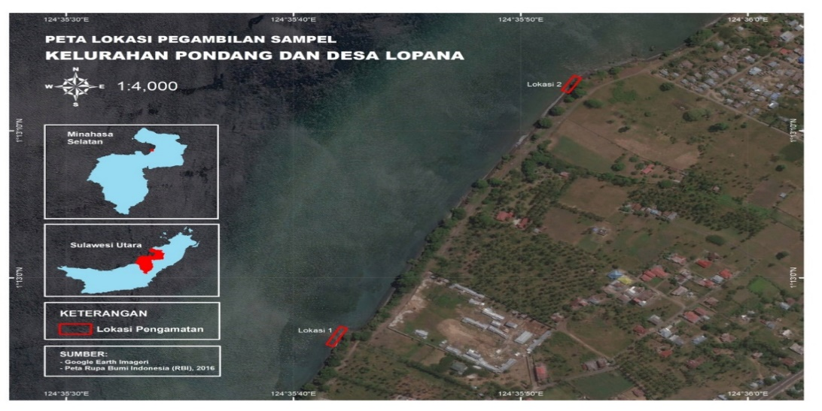

**Gambar 1.** Peta Lokasi Pengambilan Sampel Kepiting

**Pengambilan dan Penanganan Sampel**

Sebelum pengambilan sampel, dilakukan observasi lapangan di siang hari menggunakan aplikasi “*Tides*” untuk mengetahui kondisi surut terendah dan fase bulan. Pengambilan sampel dilakukan pada malam hari selama tiga malam pada dua waktu surut terendah pada tanggal 30 Agustus – 2, September 2021 serta pada tanggal 13 - 15 September 2021 pada saat fase bulan mati dan fase bulan purnama. Metode pengambilan sampel menggunakan metode jelajah dan penangkapan secara langsung (Sugiyono, 2015)

Saat surut terendah ditemukan kepiting dalam keadaan diam di permukaan bebatuan, berpasir dan berlumpur. Selanjutnya sampel dimasukkan ke dalam ember, setelah semua sampel terkumpul, dilakukan dokumentasi dan identifikasi berdasarkan morfologi dan meristik menggunakan buku panduan yang merujuk pada Majchacheep (1989), Colin dan Arneson (1995), Carpenter dan Niem (1998), Poore (2004), Poupin dan Juncker (2010), Freire et. al. (2011), Wilkens dan Ahyong (2015), Paransa et. al. (2019) serta menggunakan website WoRMS (2021). Berikut dilakukan analisis data menggunakan rumus keanekaragaman.

**Keanekaragaman**

Menurut Umar (2013) keanekaragaman jenis merupakan karakteristik tingkatan dalam komunitas berdasarkan organisme biologi yang dapat digunakan untuk menyatakan struktur komunitasnya, suatu komunitas dikatakan mempunyai keanekaragaman yang tinggi jika komunitas tersebut disusun oleh banyak spesies atau jenis dengan kelimpahan spesies sama berdasarkan Shannon-Winener. Formulasi mengikuti Analisis indeks keanekaragaman menggunakan formulasi Shannon-Winener (Krebs, 2014).

Contoh:

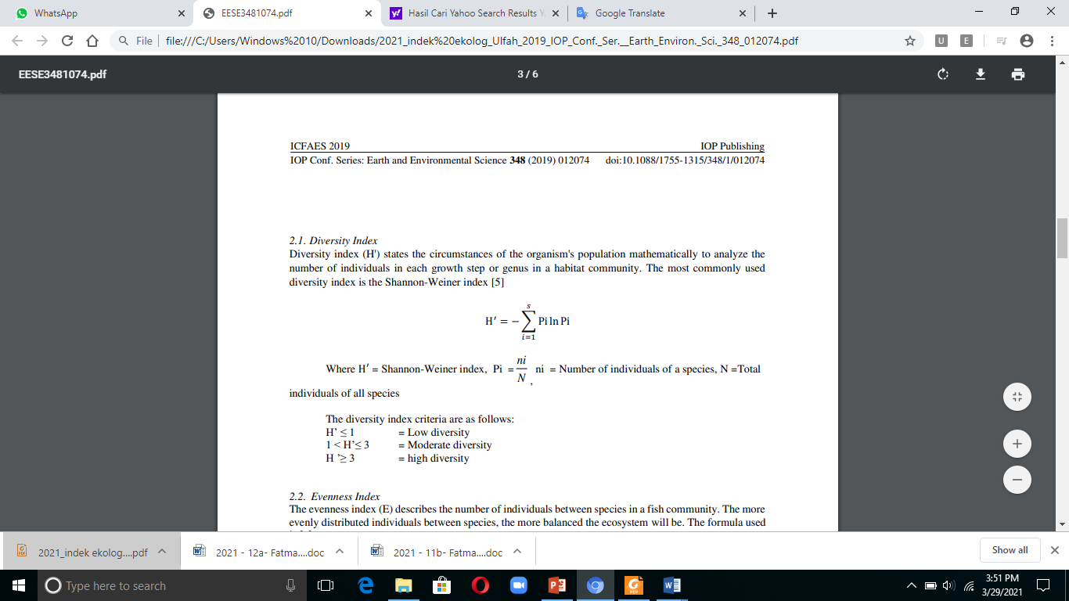

Keterangan:

$H^{'}$:Indeks Keanekaragaman

Ni :Jumlah individu masing-masing spesies

N :Jumlah total individu semua spesies

**HASIL DAN PEMBAHASAN**

Hasil pengambilan sampel pada pesisir pantai Kelurahan Pondang dan Desa Lopana dilakukan identifikasi berdasarkan morfologi, meristik. Terlihat tabel 1 identifikasi berdasarkan morfologi seluruh spesies kepiting yang ditemukan

***Ocypode ceratophthalmus* (Stimpson, 1858)**

seperti tertera pada tabel 1. morfologi kepiting ini. Karakter meristik ditemukan pada bagian anterolateral kiri dan kanan dimana terdapat sepasang duri, sedangkan pada bagian *frontal margin* tidak memiliki karakter meristik. Kepiting ini teridentifikasi spesies *Ocypode ceratophtalmus* (Stimpson, 1858), berdasarkan Poupin dan Juncker (2010); Pratiwi dan Susilohadi (2019)

Kepiting *Ocypode ceratophtalmus* (Stimpson, 1858) ditemukan pada habitat berpasir, sependapat dengan Pratiwi dan Susilohadi (2019), spesies ini biasa ditemukan di dataran berpasir pada daerah pesisir .

***Grapsus albolineatus* (Latreille in Milbert, 1892)**

Karakter meristik pada kepiting kedua yang ditemukan pada lokasi penelitian, terdapat dua duri pada bagian anterolateral kiri dan anterolateral kanan, sedangkan pada *frontal margin* terdapat empat duri tumpul. Berdasarkan Majchacheep (1989), Carpenter dan Niem (1998), Paransa et. al. (2019) kepiting ini teridentifikasi sebagai kepiting *Grapsus albolineatus* (Latreille in Milbert,1892).

Kepiting *Grapsus albolineatus* (Latreille in Milbert, 1892) ditemukan di habitat berbatu, pada fase surut terendah saat fase bulan mati dan purnama. Sependapat dengan Poupin dan Juncker (2010), kepiting *G. albolineatus* merupakan organisme yang tersebar di bebatuan

***Eriphia sebana* (Shaw & Nodder, 1803)**

Kepiting ini ditemukan pada dua lokasi pengambilan sampel, saat surut terendah pada fase bulan purnama dan bulan mati. Berdasarkan Pengamatan karakter meristik menunjukkan pada bagian anterolateral kiri dan kanan terdapat empat pasang duri berwarna coklat, bagian *frontal margin* terdapat empat duri di antara mata. Berdasarkan Majchacheep (1989), Carpenter dan Niem (1998) dan Poore (2004) kepiting ini teridentifikasi sebagai *Eriphia sebana* (Shaw & Nodder, 1803). Kepiting ini ditemukan pada habitat berbatu pada cela – cela sempit.

Tabel 1. Spesies dan Identifikasi Berdasarkan Morfologi



***Atergatis floridus* (Linnaeus, 1767)**

Kepiting ditemukan di pesisir pantai Kelurahan Pondang tidak ditemukan bentuk meristik pada bagian dorsal.

Menurut (Holthuis, 1984), Poupin dan Juncker (2010), (Pratiwi et. al., 2015) kepiting ini teridentifikasi spesies *Atergatis floridus* (Linnaeus, 1767). Sampel kepiting *Atergatis floridus* (Linnaeus, 1767**)** ditemukan di habitat berbatu yang ditutupi lumpur. Seperti yang dikemukakan oleh Holthuis (1968) bahwa habitat dari *Atergatis floridus* (Linnaeus, 1767**)** umumnya di daerah berbatu dan berlindung di bawahnya atau di daerah pasang surut.

***Pilumnus vespertilio* (Fabricius, 1793)**

Kepiting berikut yang ditemukan tidak memiliki ciri karakter meristik pada bagian anterolateral kiri dan kanan serta pada bagian frontal margin.

Menurut Poupin dan Juncker (2010), Wilkens dan Ahyong (2015) kepiting ini teridentifikasi spesies *Pilumnus vespertilio* (Fabricius, 1793). Kepiting spesies *Pilumnus vespertilio* (Fabricius, 1793) ditemukan pada habitat berbatu yang tercampur dengan pecahan karang mati. Sependapat dengan Pratiwi et. al.. (2015) kepiting *Pilumnus vespertilio* (Fabricius, 1793) sering menempati habitat pecahan batu karang yang telah mati.

***Episesarma mederi* (H. Milne Edwards, 1853)**

Kepiting terakhir yang ditemukan pada pesisir pantai Desa Lopama memiliki bentuk karakter meristik, pada bagian anterolateral kiri dan kanan terdapat dua pasang duri, sedangkan pada bagian *frontal margin* tidak memiliki karakter meristik.

Berdasarkan Ng (1998); Carpenter and Niem (1998) kepiting ini teridentifikasi spesies *Episesarma mederi* (Edwards, 1853). Kepiting spesies *Episesarma mederi* (Edwards, 1853) ditemukan pada habitat berlumpur di pesisir pantai Desa Lopana dan hanya pada fase bulan purnama.

**Indeks Keanekaragaman Kepiting Pada Fase Bulan Mati dan Purnama**

Berdasarkan hasil tangkap kepiting dari dua lokasi pengambilan sampel di pesisir pantai Kelurahan Pondang dan Desa Lopana, Kecamatan Amurang Timur, Kabupaten Minahasa Selatan serta pada fase bulan mati dan purnama, didapati beberapa spesies kepiting.

Hasil indeks keanekaragaman terlihat gambar 2, dimana di pesisir pantai Kelurahan Pondang disaat fase bulan mati sebesar 0.70 dan pada fase bulan purnama nilai indeks keanekaragamannya adalah 1.23, sedangkan di pesisir pantai Desa Lopana pada fase bulan mati memiliki nilai sebesar 0.61 dan pada fase bulan purnama memiliki nilai 1.3

Nilai keanekaragaman antara fase bulan mati dan purnama pada dua lokasi pengambilan sampel cenderung rendah pada fase bulan mati di dua lokasi, sedangkan fase bulan purnama memiliki nilai keanekaragaman masuk dalam kategori sedang Jika berpatokan pada (Rahayu et. al., 2017)

menyatakan jika nilai H’≤1 maka tingkat keanekaragaman rendah, jika nilai 1<H’≤ 3 maka masuk kategori sedang, dan jika nilai H’ >3 maka kestabilan spesies tinggi. Menurut Irawan (2015), kepiting merupakan organisme yang menjauhi rangsangan cahaya. Pengaruh fase bulan dapat dikatakan mempengaruhi pola pencarian makan, migrasi dan reproduksi kepiting. Sedangkan Wiyono dan Ihsan (2015) menjelaskan bahwa peningkatan intensitas cahaya mendorong kepiting ke tempat yang lebih tertutup di daerah pesisir hingga kedalam laut, sedangkan pada saat bulan baru kepiting biasanya lebih bebas untuk bergerak ke area terbuka karena kepiting merupakan organisme yang bersifat fototaksis negatif.

**Parameter Penunjang**

Parameter penunjang yang diukur pada tiap lokasi pengambilan sampel pada saat dua waktu pasang surut serta fase bulan mati dan fase bulan purnama meliputi suhu (°C) dan Salinitas (ppt). Hasil pengukuran parameter penunjang di dua lokasi pengambilan sampel memiliki suhu rata-rata berkisar 30.00°C – 31.37°C, suhu di perairan rata–rata pada kedua lokasi pengambilan sampel pesisir pantai Kelurahan Pondang dan Desa Lopana tidak memiliki perbedaan yang signifikan. Kemudian hasil dari pengukuran salinitas di dua lokasi pengambilan sampel berkisar 21.43ppt – 26.00ppt.

Menurut Adha (2015) dan Majidah (2018) suhu yang dapat ditolerir ~~tolelir~~ untuk pertumbuhan dan kelangsungan hidup kepiting berkisar antara 23°C–32°C. Sedangkan Katiandagho (2014) mengemukakan kepiting dapat hidup pada kisaran salinitas 15ppt–30ppt. Hal ini tidak jauh berbeda dengan pendapat Sari (2004); Pratiwi (2012) bahwa umumnya salinitas optimum bagi kepiting berkisar 23-30ppt dengan temperatur sekitar 26°C–30°C.

**Gambar 2.** Indeks Keanekaragaman Kepiting

**KESIMPULAN**

Berdasarkan identifikasi morfologi dan meristik kepiting yang ditemukan di pesisir pantai Kelurahan Pondang dan Desa Lopana, Kecamatan Amurang Timur, Kabupaten Minahasa Selatan, terdapat enam spesies antaranya *Ocypode ceratophthalmus* (Stimpson, 1858) *Grapsus albolineatus* (Latreille *dalam* Milbert,1892), *Eriphia sebana* (Shaw dan Nodder, 1803), *Atergatis floridus* (Linnaeus, 1767), *Pilumnus vespertilio* (Fabricius, 1793), *Episesarma mederi* (Edwards, 1853).

**DAFTAR PUSTAKA**

Amin, F., Paransa, D. S. J., Ompi, M., Mantiri, D. M. H., Boneka, F. B., Kalesaran, O. 2021. Identifikasi Morfologi dan Keanekaragaman Kepiting Pada Timbunan Berbatu Di Pantai Pesisir Malalayang Dua Kota Manado. Jurnal Pesisir dan Laut Tropis. 10 Hal

Adha, M. 2015. Analisis Kelimpahan Kepiting Bakau (Scylla spp) Di Kawasan Mangrove Dukuh Senik, Desa Bedono, Kecamatan Sayung, Kabupaten Demak. Skripsi. Jurusan Ilmu Pendidikan Biologi Fakultas Ilmu Tarbiyah Dan Keguruan Universitas Islam Negeri Walisongo. Hal 108.

Afrianto, E., Rivai, S. A. Liviawaty, E. Hamdhani, E. 1996. Kamus istilah perikanan. Kanisius. Yogyakarta. 148 Hal

Bengen, D. G. 1999. Pedoman Teknis Pengenalan dan Pengelolaan Ekosistem Mangrove. Bogor. Pusat Kajian Sumber Daya Pesisir dan Lautan, Institut Pertanian Bogor

Carpenter, K. E., dan V. H. Niem. 1998. The Living Marine Resources of Thre Western Central Pasific. Jurnal FAO Species Identification Guide For Fishery Purposes. Volume 2. Cephalopods, crustaceans, holothurians and sharks. 1396 Hal.

Colin, L. P., dan C. Arneson. 1995. Tropical Pasific Invertebrata. A field Guide to The Marine Invertebrata Occuring on Tropical Pasific Coral Reef Seagrass Beds and Mangroves. Beverly Hiils Californa. 296 Hal.

Durand, S, S. 2010. Studi Potensi Sumberdaya Alam Di Kawasan Pesisir Kabupaten Minahasa Selatan. Jurnal Perikanan Dan Kelautan Program Studi Sosial Ekonomi Perikanan. Vol. VI No. 1. 7 Hal

Freire, A. S., M. A. A. Pinheiro. H. Karam.Silva dan M. M. Teschima. 2011. Biology of *Grapsus grapsus* (LINNAEUS, 1758) (Brachyura, Grapsidae) in the Saint Peter and Saint Paul Archipelago, Equatorial Atlantic Ocean. Journal Helgon Mar Res. 65: 263-273 Hal.

Holthuis. 1968. Are There Poisonous Crabs. Crustaceana. 15 (2): 215- 222.

Irawan, H. 2015. Studi Pengaruh Siklus Bulan Terhadap Hasil Tangkapan Rajungan (Portunus pelagicus) diperairan Teluk banten,Serang. [Desertasi]. Program Pascasarjana. Universitas Terbuka. Jakarta. 181 Hal

Lalli, C. M., dan T. R. Parsons. 2006. Biological Oceanography an Introduction. Elsevier Butterworth Heinemann, Tokyo. 337 Hal.

Majidah. L. 2018. Analisis Morfometrik dan Kelimpahan Kepiting Bakau (Scylla sp) di Kawasan Hutan Mangrove di Desa Banyuurip Kecamatan Ujung Pangkah Kabupaten Gresik Jawa Timur. skripsi. Fakultas Sains dan Teknologi. Universitas Islam Negeri Sunan Ampel. Surabaya. Hal 70

Majchacheep, S. 1989. Marine Animal of Thailand. Published By Prae Pittaya. Thailand. 270 Hal.

Ng, P. K. L. 1998. Crabs. In FAO Species Identification Guide for Fishery Purposes. (Carpenter, K.E & N. Volker eds.). The Living Marine Resources of the Western Central Pacific. Volume I. Food and Agriculture Organization, Rome. 1046- 1155.

Paransa, D. S. J., D. M. H Mantiri., C. Lumenta., M. Ompi., S. B. Pratasik., 2019 Morphological and Genetic Characteristics of Lightfoot Crab *Grapsus albolineatus* Latreille in Milbert, 1812 from Manado Bay, North Sulawesi. AACL Bioflux 12 (3): 804-811.

Poupin, J., and M. Juncker. 2010. A Guide To the Decapod Crustaceans of The South Pasific. Noumea, New Caledonia. 319 Hal.

Poore, G. C. B., 2004. Marine Decapode Crustacea of Southern Australia. A Guide To Indentification. CSIRO Publishing. Australia. 578 Hal.

Perwira, I, Y. Ulinuha, D. Titaheluw, F, G, O. 2012. Studi Karakteristik Jenis Dan Keragaman Fauna Pantai Berpasir, Berbatu, Dan Berlumpur Di Kawasan Pesisir Pantai Sanur Bali. Bidang Ilmu *Biodiversity*, Lingkungan Dan Sumberdaya Alam. 50 Hal.

Pratiwi, R. Anggraeni, P. Elfidasari, D. 2015. Sebaran Kepiting (Brachyura) Di Pulau Tikus Gugusan Pulau Pari Kepulauan Seribu. Jurusan Biologi Fakultas Sains Dan Teknologi Universitas Al Azhar Indonesia. 9 Hal

Pratiwi, E. P., Susilohadi. 2019. Kamuflase Dan Strategi Antipredasi Pada Kepiting Hantu Ocypode (Webner, 1795) Di Pantai Congot Kulonprogo Yogyakarta. Jurnal Biospecies. Vol 12. No 1. 8 Hal

Prianto, E., 2007. Peran Kepiting sebagai Spesies Kunci (Keystone Spesies) pada Ekosistem Mangrove. Prosiding Forum Perairan Umum Indonesia IV. Banyuasin: Balai Riset Perikanan Perairan Umum.

Rustikasari, I., Paransa, D. S. J., Kaligis, E. Y., Ompi, M., Pelle, W. E., Prastatik, S. B. 2021, Identifikasi Kepiting Secara Morfologi Di Daerah Pantai Pesisir Berbatu Di Teluk Manado. Jurnal Ilmiah Platax. 7 Hal.

Siriat, M., F, Rahmatia., Pattulloh. 2018. Komparasi Keanekaragaman dan Indeks Dominasi Fitoplankton Di Sungai Ciliwung Jakarta. Jurnal Kelautan. Fakultas Perikanan dan Ilmu Kelautan